モアイバスの運行開始！
～ 無償貸切バス ～

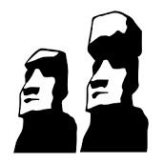
生涯学習活動をする町民の皆様へ
● 生涯学習活動とは？
組織的に行われる社会教育活動をいいます。たとえば、公民館などで行われる公的な講座や大学で行われる公開講座、カルチャースクールなどがあります。
また、ボランティア活動やスポーツ活動、子ども会活動なども対象となります。
ただし、観光を目的とした活動は対象外です。
● 町内の人なら誰でも使えるの？
生涯学習活動を目的として構成された、町内で活動している団体が対象となります。
ご利用の際は、１０人以上で活動をすることが条件となります。
● モアイバスはどのくらい使えるの？
使用は、１団体につき１月に１回までとします（申請が重なった場合は、これまでの使用回数が少ない団体を優先させていただきます）。
１回の使用で１日（午前６時４５分から午後５時４５分）を限度とします（日をまたぐ申請はできません）。
● 使用料はかかるの？
無料で使用できます。ただし、有料道路や有料駐車場を使用した場合は、使用者の負担となります。
● 申請はどうすればいいの？ ～ かんたん３ステップ ～
ＳＴＥＰ．１ 仮予約 生涯学習課（モアイバス担当）へ電話（46-2639）し、
使用希望日の仮予約をする。
ＳＴＥＰ．２ 申請書類の作成 使用申請書・行程表・乗員名簿を作成する。
（使用申請書と行程表は、町ホームページからダウンロードできます）
ＳＴＥＰ．３ 申請書類の提出 バス使用日の１０日前までに、
南三陸町生涯学習課モアイバス担当へ提出する。
モアイバスに関するお問い合わせは、こちらまで！
南三陸町生涯学習課モアイバス担当：４６－２６３９

☆ モアイバス ☆
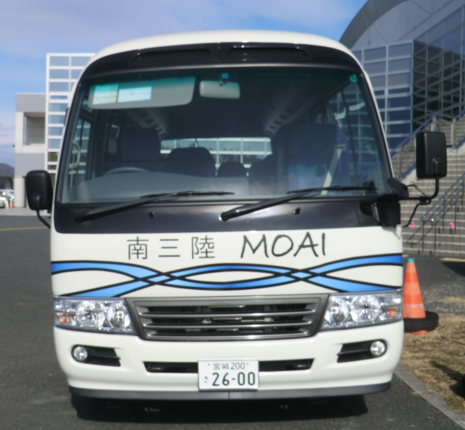
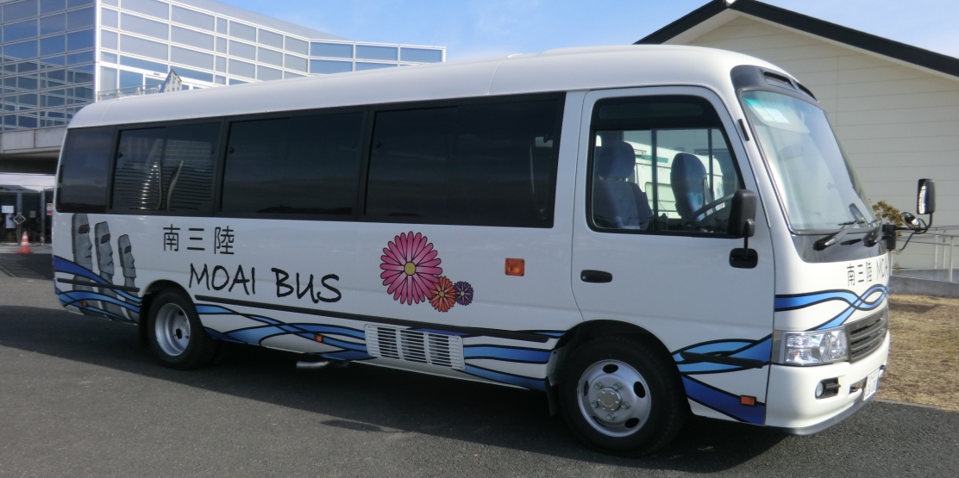
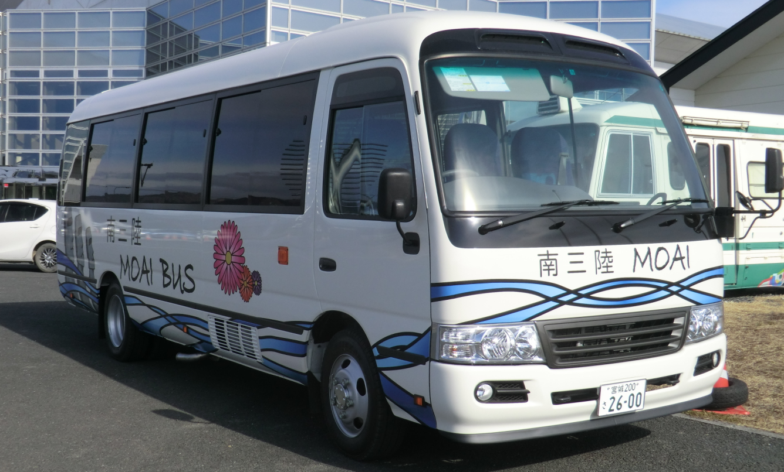
～ モアイバスについて ～
★ 運行可能時間
午前６：４５ から 午後５：４５ まで

★ 乗車定員 ２８名

